Муниципальное дошкольное образовательное бюджетное учреждение
детский сад общеразвивающего вида № 104 г. Сочи

Экологический
проект
«Крылатые соседи»
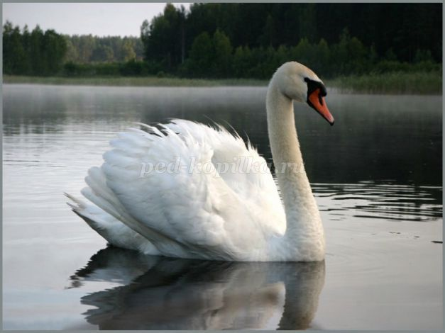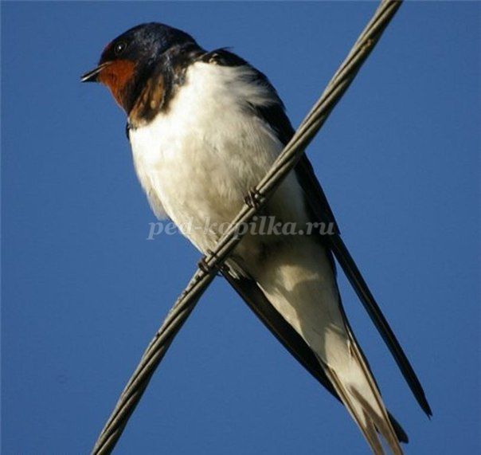

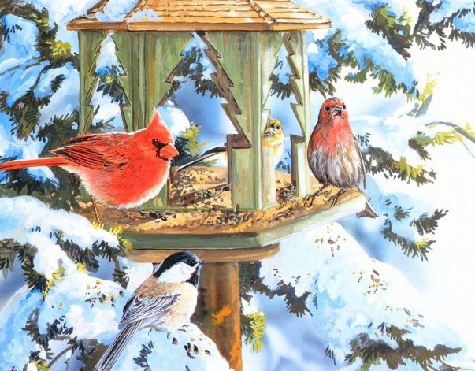

Воспитатель Маркина Г.И.

Пояснительная записка.
Известный учёный А. Эйнштейн сказал в своё время: «Сами дети любят искать, сами находить. В этом их сила. Они всегда чувствуют себя «колумбами», не устают удивляться многочисленным чудесам живой жизни. Может быть, самое трудное – научить их понимать других людей, не всегда похожих на тебя, познавать глубину каждого. Мы перегружаем детей книгами, впечатлениями, не помогаем им отбирать то главное, что ведёт в глубину знаний, в глубину своих собственных мыслей и творчества. Детям, как растениям, нужно гораздо больше свободы, возможность познать себя».
Свободу и возможность познать себя, на наш взгляд, предоставляет проектная деятельность, позволяющая ребёнку не ощущать «давления» взрослых.
Технология проектирования делает дошкольников активными участниками учебного и воспитательного процессов, становится инструментом саморазвития детей, ведь опыт самостоятельной деятельности, полученной ребёнком в дошкольном возрасте, развивает в нём уверенность в своих силах, снижает тревожность при столкновении с новыми проблемами, создает привычку самостоятельно искать пути решения, учитывая имеющиеся условия.
Тип проекта: групповой, познавательно – информационный.
Участники проекта: дети средней группы, воспитатели, родители.
Продолжительность: краткосрочный – 1 месяц
Актуальность.
В современных условиях проблема экологического воспитания дошкольников приобретает особую остроту и актуальность. Именно, в период дошкольного детства происходит становление человеческой личности, формирование начал экологической культуры. Поэтому, очень важно разбудить в детях интерес к живой природе, воспитывать любовь к ней, научить беречь окружающий мир.
Задача взрослых – воспитывать интерес у детей к нашим соседям по планете – птицам, желание узнавать новые факты их жизни, заботиться о них, радоваться от сознания того, что делясь крохами, можно спасти птиц зимой от гибели. В совместной работе с родителями мы должны постепенно повышать экологическое сознание ребёнка, стимулируя его интерес к помощи пернатым друзьям, тем самым, пробуждая чувства ребёнка. Очень важно, чтобы ребёнок мог оценить поведение человека в природе, высказать своё суждение
по этой проблеме.
Проблема:
Приближалась весна и у детей возник вопрос: «Почему птицы, которые улетели осенью, скоро снова вернутся в наши края?». Перед нами и детьми встала задача найти ответ на этот вопрос. Детям не хватало самостоятельности, уме-

ния экспериментировать, проявлять фантазию и художественное творчество. Как же решить эту проблему?
И вот для реализации этой проблемы мы решили подключить родителей нашей группы. Нами был разработан познавательно-информационный проект «Крылатые соседи».
Продукт проекта: Лэпбук «Зимующие и перелётные птицы».
Цель: Создание условий для формирования и расширения представлений об особенностях жизни перелётных и зимующих птиц.
Задачи:
- Расширять и углублять знания детей о перелетных и зимующих птицах.
- Формировать у детей знания и представления об особенностях внешнего вида и приспособлении их к среде обитания.
- Развивать познавательную активность, наблюдательность, внимание.
- Развивать связную устную речь детей при ответах на вопросы и составлении предложений.
- Пополнять активный и пассивный словарный запас детей при вводе новых слов в процессе проекта.
- Воспитать заботливое и бережное отношение к птицам.
- Создать партнерские взаимоотношения между педагогами, детьми и родителями.
Этапы реализации проекта
1 этап: подготовительный (разработка проекта)
- определение проблемы и актуальности проекта;
- постановка цели и задач;
- определение технологий, форм и методов работы;
- сбор информации, литературы, дополнительных материалов;
- работа по составлению этапов и плана по реализации проекта;
- создание РППС:
- внесение альбома со стихами «Перелетные птицы», «Зимующие птицы»;
- подбор игр, мультфильмов, песен, художественной литературы по теме проекта;
- изготовление дидактических пособий и атрибутов к играм по теме.
2 этап: практический (реализация проекта)
- Непосредственная образовательная деятельность:
НОД «Как узнать птиц»
Программное содержание: формировать у детей обобщённое представление о птицах как живых существах, живущих на земле, на воде, которые умеют
летать в воздухе, и имеющих типичное строение: две ноги, два крыла, клюв,

перья; развивать умение устанавливать причинно-следственные связи различного характера, использовать для обобщения схематическую модель; доказательно строить суждения; воспитывать интерес к природе.
НОД «Покормите птиц зимой»
Программное содержание: формировать у детей обобщённое представление о зимующих птицах; развивать познавательный интерес у детей к жизни зимующих птиц; воспитывать заботливое отношение к птицам, желание помогать им в трудных зимних условиях.
НОД «О чём поют весной птицы?»
Программное содержание: уточнить и расширить представления о перелётных птицах, об их жизни в весенний период; дать сведения о звуковых сигналах птиц, о видах гнёзд и их размещении; развивать интерес к жизни птиц, воображение, мышление, речь детей, обогащать их словарь; воспитывать доброе, заботливое отношение к птицам.
НОД «Как розовые яблоки, на ветках снегири»
Программное содержание: учить детей рисовать снегирей на заснеженных ветках: строить простую композицию, передавать особенности внешнего вида птицы – строение тела и окраску; совершенствовать технику рисования гуашевыми красками: свободно вести кисть по ворсу, повторяя очертания силуэта; развивать чувство цвета и формы; воспитывать интерес к природе, желание отражать в рисунке эстетические эмоции и полученные представления.
НОД «Воробушки на кормушке»
Программное содержание: учить детей лепить птиц конструктивным способом из четырёх-пяти частей, разных по форме и размеру, с использованием дополнительных материалов (спички для ножек, бисер для глазок, семечки для клювиков); показать возможность получения более выразительного цвета путём смешивания двух исходных цветов; направить на самостоятельный поиск способов передачи движения лепной фигурки (голова опущена вниз, крылья приподняты).
НОД «Воробьи в лужах»
Программное содержание: учить детей вырезать круги (лужу, туловище воробья) способом последовательного закругления четырёх уголков квадрата; разнообразить и обогащать аппликативную технику, дополнять её графическими элементами для передачи мелких деталей и динамики; развивать творческое воображение; воспитывать интерес к познанию окружающего мира; развивать чувство формы, способности к композиции.
- Наблюдение в природе:
«Кто прилетает на участок и на кормушку»
Задачи: уточнить названия птиц, которые кормятся на кормушке и летают

вблизи участка; учить детей различать птиц по двум-трём характерным признакам: воробьи маленькие, серенькие или серо-коричневые, летают стайкой; ворона крупная, серо-чёрная, летает одна; голуби крупнее воробьёв, серо-голубые, кормятся стаей.
«Какая ворона и какой воробей?»
Задачи: учить детей замечать характерные особенности строения птиц, размер, окраску, разный цвет оперения на различных участках тела, напомнить названия птиц, прилетающих на кормушку.
«Как птицы кормятся на кормушке»
Задачи: учить детей замечать особенности поведения птиц на кормушке (одни уверенно кормятся на кормушке, никого не опасаясь, другие, схватив корм, улетают с ним, третьи кормятся под кормушкой, собирая остатки, четвёртые лишь наблюдают за событиями на кормушке).
«Какие звуки издают птицы?»
Задачи: учить детей различать голоса разных птиц (карканье вороны, чириканье воробьёв, воркование голубей), наблюдать поведение птиц и объяснять, в каких случаях они издают звуки, а в каких молчат.
«Сколько ног у птиц и как они ходят?»
Задачи: уточнить представления детей о количестве ног у птиц и их функциональном назначении: с помощью ног пернатые ходят по твёрдой поверхности (дороге, крыше), сидят на ветках, птицы передвигаются по-разному: вороны и голуби ходят, воробьи скачут.
«Дрозды прилетели»
Задачи: обобщить и систематизировать знания детей о жизни перелётных птиц; учить делать самостоятельно выводы в ходе наблюдения; обобщить у детей представление о птицах на основе выделения существенных признаков.
- Беседы:
«Холодно ли птицам зимой», «Птичья столовая», «Как помочь птицам зимой», «Кто весной возвращается домой», «Скворушка – серенькое пёрышко».
- Познавательные рассказы:
«Воробей», «Ворона», «Грач», «Дятел», «Кукушка», «Ласточка», «Лебедь», «Синица», «Скворец», «Снегирь», «Сорока».
- Подвижные игры:
«Перелетные птицы», «Гуси-лебеди», малоподвижная игра «Скворушка», «Улетай и оставайся».
- Дыхательная гимнастика:
«Журавли», «Птички полетели», «Кукушка», «Дятел».
- Пальчиковые игры:

«Десять птичек – стайка», «Птички», «Кормушка», «Снегири», «Где обедал воробей?», «Ласточка», «Вороны», «Любопытная ворона», «Весёлый воробей».
- Физкультминутки:
«Ворона», «Воробьишка», «Снегири», «Воробей», «Ласточки».
- Дидактические игры:
«Кто лишний?», «Раздели птиц на перелетных и зимующих», «Собери цветок; (на материале зимующих птиц: воробей, ворона, синица, сорока, снегирь), «Составь картинку» (разрезные картинки), «Птицы прилетели», «Улетает – не улетает» (игра с мячом), игра-загадка «Я расскажу о ком-то, а ты отгадай», «Угадай по описанию», «Кто как поёт», «Скажи наоборот», «Назови ласково», «Один – много», «Большой – маленький», «Сосчитай птиц», «Чьё это?»
- Игра-инсценировка по стихотворению А. Пчельниковой «Птичка».
- Сюжетно-ролевые игры:
«Парк птиц», «Птичий двор»
- Трудовая деятельность «Покормим птиц».
- Восприятие художественной литературы и фольклора:
Песенки-потешки о зиме и птицах, загадки о птицах, пословицы, заклички, весенние песенки-потешки, Г. Скребицкий «Воробей», «Ворона», Зверев «Воробьиное Бюро погоды», В. Зотов «Ворона», «Снегирь», «Воробей», «Сорока», З. Александрова «Новая столовая», А. Яшин «Покормите птиц зимой», В. Бианки «Сова», И. Тургенев «Воробей», В. Бианки «Чей нос лучше?», «Лесные домишки», А. Барков «Голоса леса», И. Поленов «Синичкины кладовки», Г. Серебрицкий «Берегите птиц», Л. Воронкова «Птичьи кормушки», Осеева «Сороки», Никонова «Зимние гости», В. Сухомлинский «Как синичка меня будит», С. Есенин «Воробышки».
- Конструирование из бумаги:
«Птичка», «Кормушка для птиц».
- Слушание музыкальных произведений:
«Воробьиная песенка» сл. П. Синявского, муз. З. Компанейца, «Снегирь» сл. А. Барто, муз. Н.Н. Крюкова
- Просмотр презентаций «Перелетные и зимующие птицы»
- Рассматривание иллюстраций с изображением перелетных и зимующих птиц.
- Участие в городском экологическом конкурсе «Птичий марафон – 2018».
- Участие в Международном конкурсе «Круговорот знаний».
- Работа с родителями.
- Привлечь родителей:

- к изготовлению кормушек для зимующих птиц;
- к изготовлению скворечников;
- к участию в городском экологическом конкурсе «Птичий марафон – 2018»;
- к участию в изготовлении лэпбука «Зимующие и перелётные птицы».
- Консультация для родителей «Пернатые в жизни человека и природы»;
- Памятка для родителей «Покормите птиц зимой».
3 этап: заключительный (продукт проекта)
Изготовление лэпбука «Зимующие и перелётные птицы»
Полученные результаты.
В результате реализации проекта дети расширили свои знания о перелетных и зимующих птицах. С интересом рассматривали фотографии, иллюстрации по теме. Свои впечатления отражали в рисунках, лепке, аппликации.
У детей повысился интерес и эмоциональная отзывчивость на произведения
художественной литературы. Ребята активно участвовали в обсуждении той или иной ситуации, рассказанной в стихотворениях о птицах, просмотренном мультфильме, высказывали свою точку зрения. В ходе реализации проекта стала более тесной связь родителей с детьми и с воспитателем. Родители приняли активное участие в подборе материала для изготовления лэпбука «Зимующие и перелётные птицы», в городском экологическом конкурсе «Птичий марафон – 2018», оказали помощь в изготовлении кормушек для птиц и скворечников.

Литература:
- Николаева С.Н. Методика экологического воспитания в детском саду: Работа с детьми сред. и ст. групп дет. сада. – М.: «Просвещение», 1999.
- Соломенникова О.А. Ознакомление с природой в детском саду: Средняя группа. – М.: МОЗАИКА-СИНТЕЗ, 2015.
- Воронкевич О.А. Добро пожаловать в экологию! Часть I. Перспективный план работы по формированию экологической культуры у детей младшего и среднего дошкольного возраста. – СПг.: «ДЕТСТВО-ПРЕСС»; 2004.
- Дошколятам – о животных: занимательные и справочные материалы / авт.-сост. Валк Е.Ю. – Волгоград: Издательство «Учитель», 2013.
- Волчкова В.Н., Степанова Н.В. Конспекты занятий в старшей группе детского сада. Экология. – Воронеж: ЧП Лакоценин С.С., 2008.
- Савельева Е.А. Пальчиковые и жестовые игры в стихах для дошкольников. – СПб.: ООО «ИЗДАТЕЛЬСТВО «ДЕТСТВО-ПРЕСС», 2010.

- Нищева Н.В. Картотека подвижных игр, упражнений, физкультминуток, пальчиковой гимнастики. Изд. 2-е, дополненное. – СПб.: ООО «ИЗДАТЕЛЬСТВО «ДЕТСТВО-ПРЕСС», 2010.
- Лаптева Г.В. Развивающие прогулки для детей 5 – 6 лет. Программа для детского сада и не только. – СПб.: Речь: М.: Сфера, 2010.
- Никонова Н.О., Талызина М.И. Экологический дневник дошкольника. Осень. Зима. Весна. – СПб.: «ДЕТСТВО-ПРЕСС», 2008.
- Илларионова Ю.Г. Учите детей отгадывать загадки: Пособие для воспитателя дет. сада. – М.: Просвещение, 1985.
- Шорыгина Т.А. Птицы. Какие они? – М.: Гном и Д, 2001.
- Артёмова Л.В. Окружающий мир в дидактических играх дошкольников. – М., 1992.
- Богуславская З.М., Смирнова Е.О. Развивающие игры для детей младшего дошкольного возраста. – М., 1991.
- Бондаренко А.К. Дидактические игры в детском саду. – М., 1991.

